此试题可能存在乱码情况，在查看时请点击右上角全屏查看
2018年岳阳市中考历史复习题
历史（开卷）
时间60分钟 总分100分

一、选择题 ( 本大题共20小题，每小题2分，共40分。请选择最具科学性的选项，将答题卡上相应正确答案的英文字母涂黑)
1. “稻花香里话丰年”。据考古发现，下列原始居民种植水稻的有（ ）
①半坡居民 ②河姆渡居民 ③玉蟾岩居民 ④彭头山居民 ⑤城头山居民
A.①②③④ B. ②③④⑤ C.①③④⑤ D.①②③④⑤
2. 龙门石窟中的宾阳中洞建于北魏迁都洛阳后，洞中主佛服饰已具有明显的影响，这一特点形成的历史事件是（ ）
A．昭君出塞 B．北魏孝文帝改革 C．文成公主入藏 D．成吉思汗统一蒙古
3. “最讽刺的是，作为这场战争之直接起因的鸦片在这项条约中竟然只字未提”。这项“条约”是指（ ）
A.《南京条约》 B.《北京条约》 C.《马关条约》 D.《辛丑条约》
4. 五四运动中，各个阶级和阶层扮演了不同的角色，其中担当起先锋队作用的是（ ）
A.农民阶级 B、学生 C、民族资产阶级 D、工人阶级
5. 毛泽东所作的诗句“钟山风雨起苍黄、百万雄师过大江”描述的是（ ）
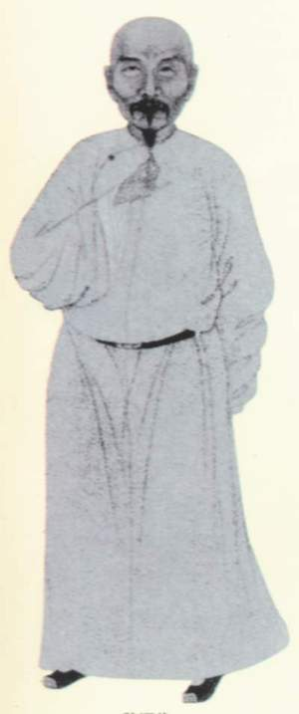
A.辽沈战役 B.平津战役 C.淮海战役 D.渡江战役
6.右图湖南人的主要思想体现在下列哪部作品中（ ）
A．《天演论》 B．《呐喊》 C．《黄河大合唱》 D．《海国图志》
7. 在第一届中国人民政治协商会议上，被选为中央人民政府主席的湖南人是（ ）
A．毛泽东 B．周恩来 C．刘少奇 D．朱德
8. 生活的细节不经意间也会折射出社会政治光谱。1977年的上海市高考作文题目是《在抓纲治国的日子里》。“抓纲”在当时是指（ ）
A.以经济建设为中心 B.以阶级斗争为中心
C.以文化建设为中心 D.以军事斗争为中心

9. 象形文字是世界上最古老的文字之一，它由表示人物、走兽、禽鸟及各种器物的象形符号构成，古朴而奇妙，凝聚着古人类的智慧。发明该文字的是（ ）
A．古代希腊人 B．古代罗马人
C．古代埃及人 D．古代两河流域居民
10. “我的附庸的附庸，不是我的附庸” 反映的是（ ）
A．雅典的奴隶制民主政治 B．西周的分封制
C．西欧的封建等级制度 D．印度的种姓制度
11. 男士穿西服，女士打洋伞，这是19世纪中期日本上层人士崇尚的行头，这里所反映的情景最符合下列哪一句口号？（ ）
A．废藩置县 B．士农工商平等 C．文明开化 D．求知识于世界
12. 某学者评价说：它无疑是从西伯利亚起到加利福尼亚的所有国家的千百万工人共同的纲领，是全部社会主义文献中传播最广和最具国际性的著作。此著作是（ ）
A．《社会契约论》 B.《人民宪章》 C.《共产党宣言》 D.《物种起源》
13. “它使1921年春天的危机迅速消失，生产稳步恢复。它满足了劳动者的经济要求，受到广大农民工人的欢迎，使苏维埃政权日益巩固。”材料主要论述了新经济政策
A．实施的背景 B．实施的内容 C．实施的过程 D．实施的结果
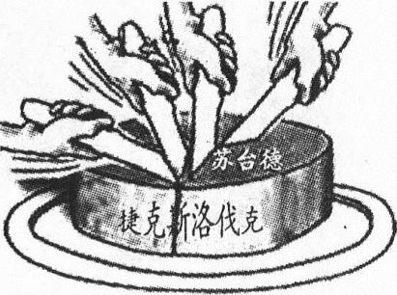
14. 右边漫画是对哪一次国际会议的形象描述? （ ）
A.巴黎和会 B.华盛顿会议
C.慕尼黑会议 D.雅尔塔会议
15. 在评论某次改革时，一学者风趣的说：“太冷了，本想弄点木材烤烤火，想不到竟将整个房子给烧了。”据此推断，他针对的是（ ）
A．赫鲁晓夫改革 B．匈牙利改革
C．戈尔巴乔夫改革 D．捷克斯洛伐克改革
16. “基于战后美国所拥有的经济实力和‘阻止共产党的可能是面包和选票，而不是子弹’的思想，美国统治集团决定以美援作为主要手段，达到其在欧洲‘遏制’共产主义的目的。”与该材料直接相关的是（ ）
A.杜鲁门主义的出台 B.马歇尔计划的实施
C.北大西洋公约组织的成立 D.罗斯福新政的推行
17. 屈原是湖湘文化的代表人物，下列习俗哪一项与他有关（ ）
A．吃元宵 B．吃粽子 C．吃月饼 D．吃荠菜煮蛋
18. “各国变法无不从流血而成”，甘愿为中国变法流血牺牲的谭嗣同是我省（ ）
A 浏阳人 B常德人 C邵阳人 D湘潭人
19. 2013年3月5日是毛泽东“向雷锋同志学习”题词60周年纪念日。雷锋的籍贯是湖南（ ）
A.澧县 B.望城 C.平江 D.益阳
20.据媒体报道：2011年9月，超级杂交水稻“Y两优2号”平均亩产达到926公斤。杂交水稻的培育者是（ ）
A、袁隆平 B、刘筠 C、陈国达 D、黄伯云
二、非选择题 (本大题共4小题，第21小题14分，第22小题18分，第23小题14分，
第24小题14分，共60分。)
21.君主专制中央集权是中国古代政治制度的重要特点。阅读材料，结合所学知识，回答问题。（14分）
材料一 皇帝之下，有由三公九卿组成的中央政府（自此形成的三公九卿制度，对以后的历代封建王朝中央机构的设置，有着重要的影响）。三公分管行政、军事和监察，互不相属，互相牵制。
（1）材料一中的“皇帝”是谁？ “三公”除丞相外还有哪两“公”？（6分））
材料二 罢丞相不设，析中书省政要归六部，以尚书任天下事……而殿阁大学士只备顾问。帝方自操权柄，学士鲜所参决。
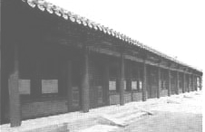
（2）材料二反映了我国那一朝代官制的变化？ “帝方自操权柄”是什么意思？（4分）
材料三 故宫导游说：“这个不起眼的‘偏房’（右图），在雍正时代及以后的清朝政治生活中，成为了这个王朝的权力中心。”
（3）导游所说的“偏房”指的是哪一机构？请你对该机构的设立作简要评价。（4公）

22．（18分）近年，华北各地频现“雾霾”天气，人们纷纷将目光投向“罪魁祸首”汽车尾气和工业废气，呼吁环境保护，共建“美丽中国”。据此，请阅读下列图片，并回答后面的问题。
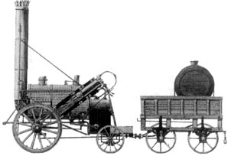
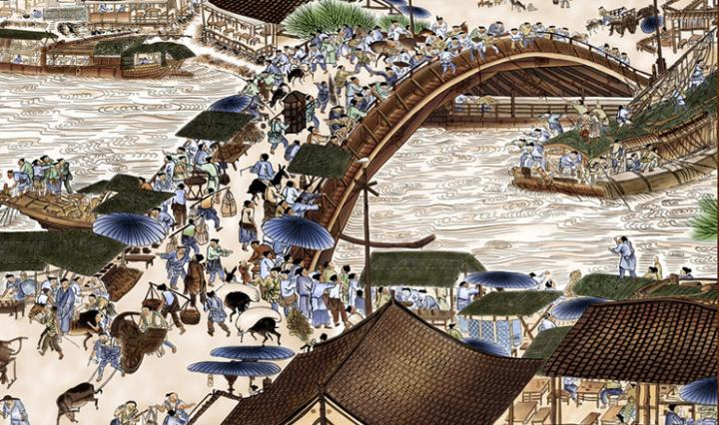

图1 图2
（1）图1是谁的什么作品？图中人与自然的和谐之美是什么朝代什么河流沿岸的都城风光？图中有什么环保交通工具？（6分）
（2）图2是谁发明的交通工具？使用什么机器作动力？（2分）
（3）汽车是哪次工业革命的发明？以什么作动力？（4分）
（4）汽车的发明跟我们的生活有什么联系？为整治大气污染，请围绕汽车的生产或使用给党和政府提一条合理化建议。（6分）

23．（14分）新旧中国国防的鲜明对比
材料一 材料三
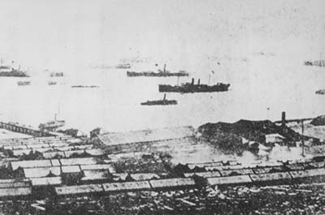
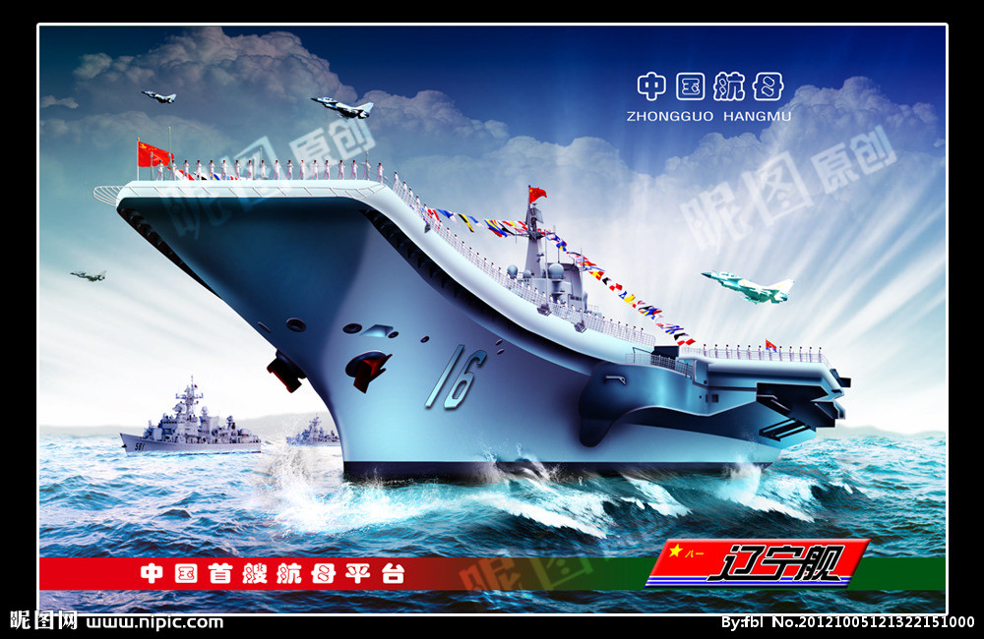

停泊在威海卫军港的北洋水师舰队 我国第一艘航空母舰“辽宁号”
材料二 直到十九世纪末二十世纪初，判断一个国家军事力量强大与否的标准主要是海军的实力。洋务运动期间，清政府不惜花费巨资从国外购买先进的致远舰、定远舰、镇远舰等军舰，建立了号称“远东第一舰队”的北洋水师。然而北洋水师的主要创办人李鸿章后来却说：“我办了一辈子事，练兵也，海军也，都是纸糊的老虎……不过勉强涂饰，虚有其表。”
阅读上述材料，请回答：
（1）结合材料一和所学知识说明：号称“远东第一舰队”的北洋水师是在哪一运动中创建的？这支舰队在哪一海战中全军覆没？在这场战役中牺牲的致远舰管带是谁？（6分）

（2）新中国建立的第一支海军是哪支？现在在我国是什么部队主要担任核反击任务？（4分）

（3）是什么原因使李鸿章办的海军成了纸糊的老虎，使旧中国有海无防？为什么新中国成立以来建立的国防力量却能成为捍卫国家主权的钢铁长城？（4分）

24.蓝色海洋---国家角逐的舞台。阅读下列材料，回答问题。（14分）
材料一 见右图
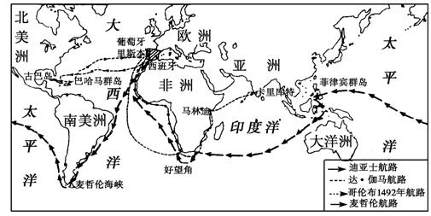

（1）右图所示的事件对欧洲的发展有何积极意义?（4分）

材料二 1890年，美国海军将领马汉在出版的《海权对历史的影响(1660-1783)》一书中提出了海权论：海权即凭借海洋使一个民族变得伟大的所有因素，海权支配一个国家的兴衰存亡。马汉关于制海权问题的论述，在中国受到冷落，却引起了正积极向外扩张的日本的密切关注 (日本)这种与时俱进的学习方式终于在五年以后得到了回报。
(2)日本“五年以后”通过哪个重大事件“得到了回报”?这一事件对中国社会产生了什么影响?（3分）

材料三 列宁说：华盛顿会议为太平洋两岸两个大国的下一场战争理下了第一批火种。
(3)华盛顿会议上签订的有关中国问题的条约是什么？它为什么“为太平洋两岸两个大国的下一场战争理下了第一批火种”？“下一场战争”是什么战争？爆发的标志是什么？（5分）

(4)通过对以上问题的解答，你获得了怎样的历史认识?（2分）

